慎防詐騙三「假」 內政部：解除分期付款居冠

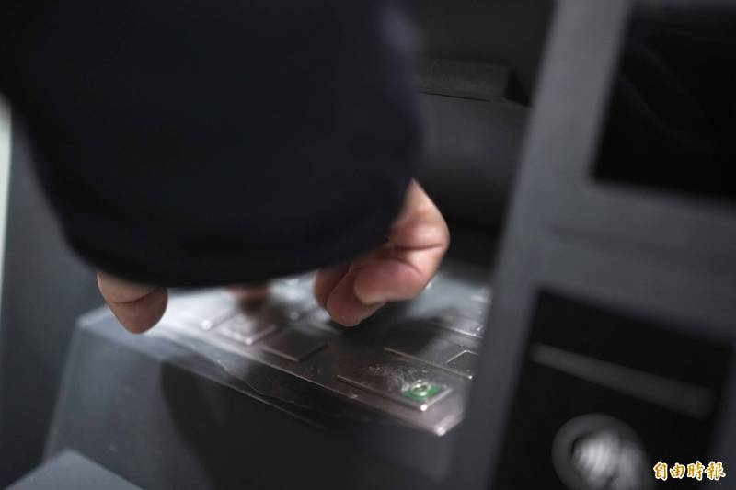
內政部今日公布年度詐騙手法前三名，「解除分期付款」超越2018、2019年的「假網拍」居冠。圖為民眾操作ATM示意圖。（記者涂鉅旻攝）
2021/02/08 13:56
〔記者涂鉅旻／台北報導〕春節假期將至，不少民眾開始盤點金錢準備過年，但同時也應慎防詐騙舉措。內政部今日公布去年度詐騙手法前三名，「解除分期付款」超越2018、2019年的「假網拍」居冠，假網拍及假投資則名列第二及第三名，呼籲民眾遇到詐騙行為時，把握「calm（冷靜）、check（查證）、call（求助）」等「3C原則」，就能保障安全。
內政部表示，假網拍、解除分期付款等，都是從網路購物衍生出的詐騙手法，排名第一的「解除分期付款」，主要因部分網站資安防護措施不足，致歹徒入侵盜取民眾個資與交易資料，再竄改來電號碼，冒充客服及銀行人員謊稱該筆交易被誤設為連續扣款，要求民眾操作ATM「解除分期付款」藉機詐財。
為破解此詐騙行為，內政部提醒，民眾應牢記ATM或網路銀行，並沒有解除扣款或取消訂單功能。在接獲電話時務必別因為對方說得出自己過往交易明細或來電顯示為金融機構號碼，就輕信對方身分。
至於排名第二的「假網拍」，過去3年皆在詐騙手法的前3名，內政部表示，歹徒看準民眾想撿便宜心態，在拍賣網站或臉書社團推出低於市價的商品，等買家下訂匯款後就斷絕聯絡。民眾如有上網購物需求，應選擇具有第三方支付功能且商譽良好的正規網購平台，並使用平臺提供的安全交易機制，不要與賣家私底下用通訊軟體交易，更不要在社群網站上跟來路不明的陌生網友購買高價商品。
至於假投資部分，雖排名第三，但內政部指出，這是總財損量最高的詐騙手法，且常與「假交友」詐騙手法結合。詐騙集團常見以帥哥、美女圖吸引被害人注意，再以噓寒問暖的溫情攻勢，慢慢慫恿被害人操作其不熟悉的投資領域，如外匯期貨、虛擬貨幣等，初期會讓被害人申請出金嚐嚐甜頭，等到被害人加碼投資後，便開始巧立名目拖延出金、要求被害人不斷匯出更多金錢的犯罪行為。
內政部表示，去年警方偵破件數創下近年新高，更和金融機構積極合作攔阻詐騙，有效減少被害案件發生，未來將持續跨部會整合，協助電商業者強化資安防護，阻絕個資外洩，也希望透過公布詐騙排行榜，讓國人對詐騙手法更有警覺，如果遇到疑似詐騙，可立即撥打「165」反詐騙諮詢專線求助，以保障財產安全。

